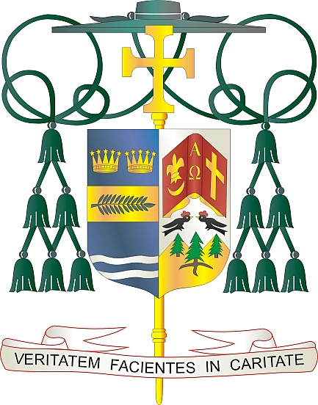
Office of
THE BISHOP

9995 North Military Trail • P.O. Box 109650
Palm Beach Gardens, Florida 33410-9650

(561) 775-9595 Fax (561) 775-7035

Diocese of Palm Beach

22 Mas 2024

Chè sè ak frè nan Kris la:

Pap Franswa te mande pawas yo pou yo sipòte Koleksyon Pontifikal Vandredi Sen anyèl la, ki gen pou fèt 29 mas 2024. Fransikèn yo nan Tè Sent la gen responsablite inik pou pran swen Plas ki Sen yo epi tou pou “wòch vivan yo, ” ki se kretyen yo k ap viv la. Koleksyon an sipòte travay Fransikèn yo ki kenbe ak pwoteje sit sakre ak tanp yo, fè sèvis nan pawas, bay fòmasyon ak edikasyon nan lekòl yo, epi pran swen bezwen tanporèl tout moun.

Li enpòtan anpil pou nou sipòte kretyen k ap viv nan Tè Sent epi ka vizite yo pou yo kenbe yon prezans kretyen nan Tè sa ki vin sen grasa lavi, lanmò ak Rezirèksyon Jezi. Yon pati nan koleksyon an ale nan pwojè edikasyon ak eklezial nan Mwayen Oryan an, pandan rès la sipòte ministè yo ak pwogram ke Vatikan konfye Franciskan yo nan Tè Sent la.

Mèsi paske w sipòte Koleksyon Pontifikal Vandredi Sen an, jan Pap Franswa ankouraje l. Lè w sipòte efò sa yo, ou kanpe ak Legliz la nan Tè Sent la epi w vin tounen yon enstriman lapè nan yon peyi boulvèse.

Avèk rekonesans pou jenewozite w kap kontinye epi ak tout volonte lapriyè m, se mwen menm

Sensèman nan Kris la,
​
​ 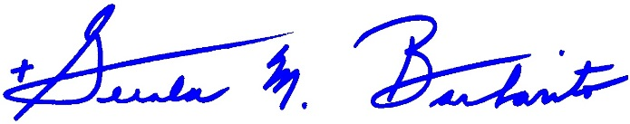
​​​​​​ Monsenyè Gerald M. Barbarito
Evèk Palm Beach

NÒT POU KIRE YO: LI OBLIGATWA POU OU PIBLYE LÈT SA A NAN BILTEN PAWAS LA KÒM YON MWATYE PAJ OUBYEN LÈT NAN YON PAJ ANTYE NAN SEMENN 23/24 MAS 2024. KOLEKSYON AN PRAL FÈT 29 MAS ​​2024. LI LÈT LA POU PAWASYEN YO, METE L SOU REZO SOSYAL, AK SOU WEBSITE OU, ANPLIS AK ENPRIME L NAN BILTEN AN.

